15. 文具的家
基础过关
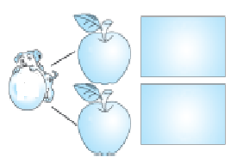
- 在正确的音节后面打“√”。
检
jǎn
jiǎn
所
shuǒ
suǒ
新
xīn
xīng

查
cá
chá
些
xēi
xiē
丢
diū
duī

二、读拼音，写词语。
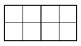

yí cì wén jù zhǎo rén shuǐ pínɡ

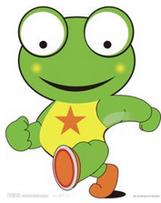
三、选字填空，只填序号。
①哪
②那

1.奶奶不在家，不知去（ ）儿了？
2.河（ ）边有一片果园。
3.你的家在学校的（ ）边？
能力提升
四、读一读，做一做。
妈妈说：“贝贝，你有一个家，每天放学后，你都平平安安地回家。你要想想办法，让你的铅笔、橡皮和转笔刀，也有自己的家呀。”
贝贝想起来了，她书包里的文具盒，就是这些文具的家。
- 贝贝都有哪些文具?用“_____”在文中画出。
- 文具的家就是_____________。
订正栏：

参考答案：一、jiǎn suǒ xīn chá xiē diū
二、一次 天文 找人 水平
三、1.① 2.② 3.①
四、1.铅笔 橡皮 转笔刀
- 文具盒

